Viernes
20
de Noviembre

Primero de Primaria
Conocimiento del Medio

Safari de colores

Aprendizaje esperado: Clasifica animales, plantas y materiales a partir de características que identifica con sus sentidos.

Énfasis: Reconocer que el color puede ser un criterio de clasificación de animales.

¿Qué vamos a aprender?

Clasificarás animales, plantas y materiales a partir de características que identifica con sus sentidos.

Reconocerás que el color puede ser un criterio de clasificación de animales.

¿Te gustan los animales? son seres vivos maravillosos, ¿No crees? ¿Te gustaría aprender más sobre ellos?

Pues el día de hoy vas a aprender un poco sobre los animales. Los hay chiquitos, grandotes, feroces, amarillos, rosas, verdes, grises; con plumas, con pelo, sin pelo.

Para esta sesión necesitarás:

- Hojas o cuaderno.
- Lápiz.
- Lápices de colores.
- Libro de texto Conocimiento del Medio.
https://libros.conaliteg.gob.mx/20/P1COA.htm

¿Qué hacemos?

Existen infinidad de colores en los animales, aquí conocerás algunos. Para ello realizarás un Safari y así podrás descubrir muchos animales, ¿Sabes qué es un Safari?

Un Safari es una expedición o recorrido que se realiza en zonas donde existen muchas especies de animales con el objetivo de observar y conocer su hábitat.

Observa el siguiente video donde Alan y Staff acuden a una expedición para conocer animales.

- Once Niños recomienda Reino Animal.
https://www.youtube.com/watch?v=0ZUg6d7GWx8&t=17

Cómo pudiste observar en el video, realizar una expedición para conocer animales es muy interesante, se aprenden muchas cosas y, además, divertido, ya que puedes estar en contacto con la naturaleza, que no únicamente son los animales, sino también el entorno en el que viven.

Pero debes de tener cuidado, porque no todos los animales son cariñosos, hay animales que pueden hacer mucho daño a las personas, por eso siempre debemos respetarlos y no invadir su espacio.

En un safari puedes encontrar un sinfín de animales, te mostraré algunos, junto con información de ellos.

- Cebras: Las cebras son animales que se alimentan de hierba, viven en la sabana, en llanuras y en las zonas boscosas de África, sus mayores depredadores son los leones.
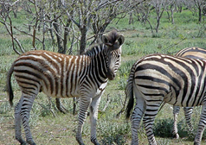

Depredador se refiere al animal que caza para alimentarse y los leones cazan para alimentarse.

- Elefantes: Los elefantes son los animales mamíferos terrestres más grandes de nuestro planeta.

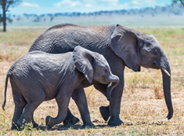

- Lémur: El lémur habita solamente en la isla de Madagascar y pertenece a un grupo muy grande de animales al que también pertenecen los simios.

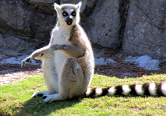

- Flamencos o también flamingos: Los flamencos se distinguen por sus largas piernas, cuello largo y curvo, así como por su maravilloso color rosa cuando son adultos.

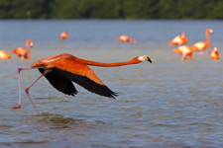

Este color tan especial no lo tienen al nacer, observa el siguiente video para conocer un poco más sobre esta especie, porque además de hermosos, hay un lugar en México que se caracteriza por ser la casa de miles de flamencos. Es la reserva de la biósfera Ría Lagartos, en el estado de Yucatán.

Zoológicos asombrosos. El Flamingo.
https://www.youtube.com/watch?v=dgrOja7LZHg&list=PLrFkZrRQk9nnCJfh5Q48Ew_IffrBUzwxp&index=15&t=13

- Oso: Los osos se caracterizan por su cabeza de gran tamaño, orejas pequeñas, ojos pequeños, un cuerpo pesado, robusto y una cola corta.

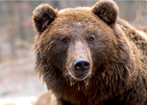

- Guacamayas: Este grupo de aves tiene un plumaje muy colorido y brillante.

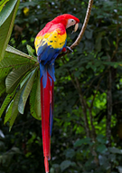

- Iguana: Es un animal que pertenece al grupo de animales que se arrastran; algunas iguanas son de color verde brillante con algunas bandas transversales oscuras en la cola, y otras son pardas.

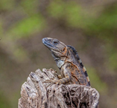

- Guajolote: El guajolote, también conocido como pavo, tienen una coloración café oscura, con reflejos color verde metálico o bronceado y plumas más claras de color arena en las alas. Los machos poseen plumas de colores rojo, verde, cobre, bronce y dorado; en cambio, las hembras son de color gris o café.

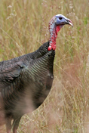

- Chimpancé: Los chimpancés son animales mamíferos y se sabe que tienen una gran inteligencia.

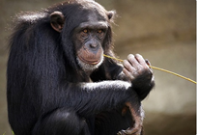

- Serpiente Pitón: Las pitones son un tipo de serpientes constrictoras, esto es, que matan a sus presas enrollándose alrededor de ellas.

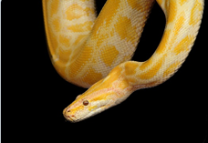

¿Crees que esta serpiente sea venenosa? observa el siguiente video para saber un poco más de esta especie de serpiente.

Zoológicos asombrosos - Las pitones.
https://www.youtube.com/watch?v=sI1_l2Ma468&list=PLrFkZrRQk9nnCJfh5Q48Ew_IffrBUzwxp&index=3&t=25

- Pantera negra: Este es el felino de mayor tamaño que se puede encontrar en nuestro continente.
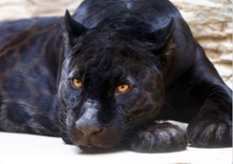

- Oso panda: Es un animal grande, con pelaje largo y denso, gracias a este soporta fácilmente los fríos extremos del lugar donde habita.

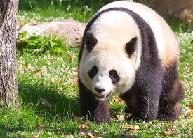

- Leopardo: El leopardo es un elegante y fuerte felino, la mayoría de los leopardos son de color amarillo con motas oscuras.

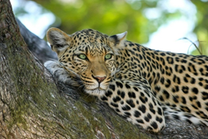

- El colibrí: También llamado chupamirto o chuparrosa, es una de las aves más pequeñas que existen, su plumaje es muy colorido y su pico es casi tan largo como su cuerpo.

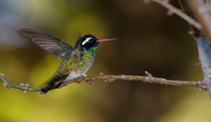

- Cocodrilo: Es un animal que pertenece al grupo de animales que se arrastran, tienen una piel escamosa, muy dura y seca, tienen un modo de vida semi acuático, es decir que pueden permanecer en el agua o en la tierra durante mucho tiempo, se alimentan de otros animales y pueden ser muy peligrosos, llegan a medir hasta seis metros.

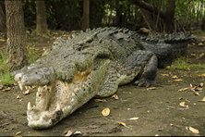

Al inicio de la sesión se mencionó que los animales se pueden clasificar por su color, ¿Podrías hacerlo con los animales que hoy conociste? ¿Qué colores puedes encontrar?

Un grupo puede ser de los que son de color negro, otros, blanco con negro, otros en los que predomina el color café, o en los que predomina el color rojo y otro, los que son rosas.

¿Puedes agrupar los animales de acuerdo con esos colores?

- Negro
- Café
- Amarillo
- Rosa
- Blanco con negro
- Gris
- De colores

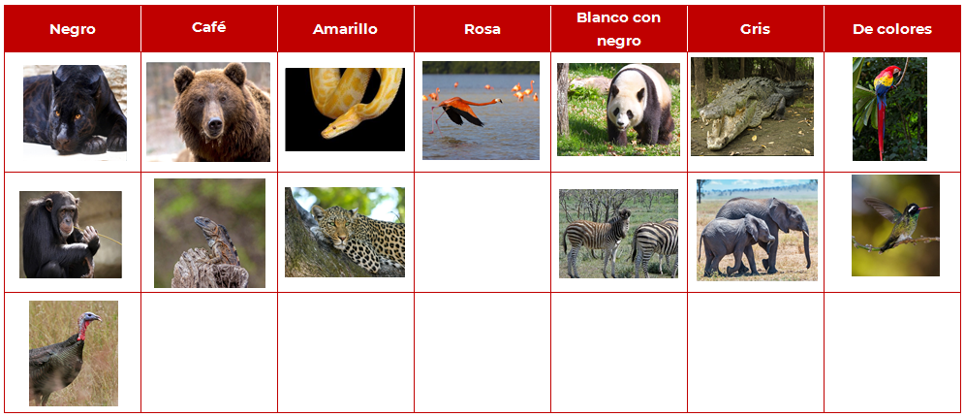

Hasta aquí llega la sesión de hoy, pero no te preocupes, porque seguirás conociendo más animales.

¡Buen trabajo!

Gracias por tu esfuerzo.

Para saber más:
Lecturas

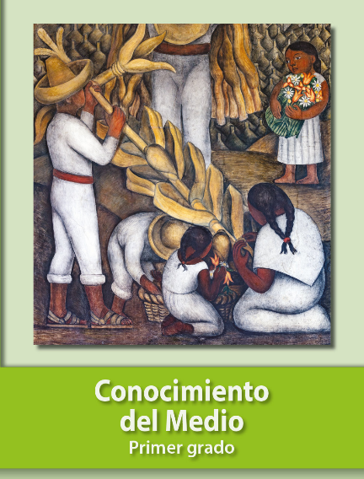
https://libros.conaliteg.gob.mx/20/P1COA.htm

